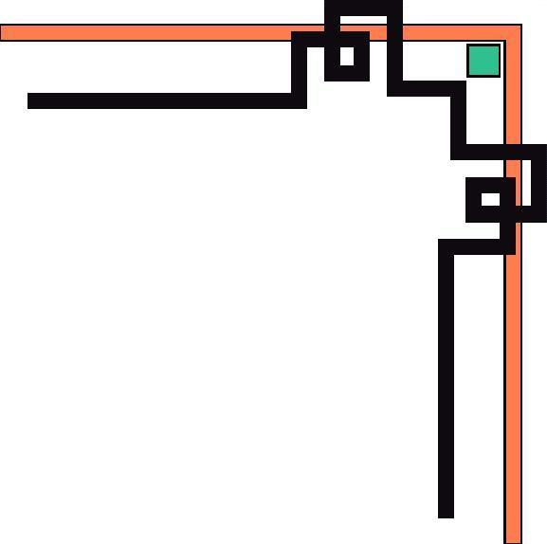
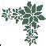
PHÒNG GIÁO DỤC VÀ ĐÀO TẠO THỊ XÃ HOÀI NHƠN
TRƯỜNG TIỂU HỌC VÀ THCS HOÀI PHÚ
THƯ VIỆN

THƯ MỤC
CHUYÊN ĐỀ
TOÁN TIỂU HỌC

NÀM

Năm học 2022 - 2023

LỜI NÓI ĐẦU
Bạn đọc thân mến ! Toán học là khoa học về các quan hệ định lượng và về các hình thể không gian của thế giới hiện thực. Toán học nảy sinh trong thời kỳ cổ đại xa xưa từ những nhu cầu thực tiễn của con người. Nội dung và tính chất của nó biến đổi suốt chiều dài lịch sử và ngày nay vẫn tiếp tục biến đổi. Từ những hình tượng sơ khai về số nguyên dương và đoạn thẳng như là khoảng cách ngắn nhất giữa 2 điểm, toán học đã trải qua con đường dài phát triển, trước khi trở thành một khoa học trừu tượng với các phương pháp đặc thù. Ngày nay, chúng ta vẫn học, nghiên cứu và ứng dụng toán học trong nhiều lĩnh vực của cuộc sống. Trong nhà trường, bộ môn toán là một trong những môn học trọng tâm, đòi hỏi cả người dạy và người học phải tìm tòi, nghiên cứu thêm từ sách báo hoặc các phương tiện thông tin khác
Môn Toán học có thể giúp ta rèn luyện suy nghĩ logic. Học toán có khác gì việc tập thể dục cho bộ não đâu! Luyện tập giải quyết các bài Toán, đã tăng cường khả năng đưa ra các quyết định phức tạp cho mình.
Đôi khi thiếu hiểu biết cơ bản về Toán học sẽ khiến ta gặp rắc rối nhiều trước những tình huống gặp trong thực tế đời sống. Dường như tất cả các lĩnh vực trong đời sống hằng ngày của con người đều có áp dụng ít nhiều toán học để giải quyết vấn đề đang xảy ra. Như: trong buôn bán tính toán sổ sách, trong xây dựng, giao thông tính toán xây dựng nhà cửa, cầu, đường; trong văn chương, ngành luật áp dụng logic suy diễn, lý luận tranh cãi; trong khoa học tính toán chế tạo máy móc, công cụ, linh kiện quan trọng, … phục vụ cho đời sống con người.
Tuy nhiên học Toán không dễ chút nào, nó cần có công cụ đắc lực hỗ trợ, cần người Thầy có kiến thức uyên bác có phương pháp truyền đạt tốt nhất, cần có người bạn thân gần gũi bên mình giúp đỡ mình từng năm tháng. Sách Toán có thể đáp ứng được các yêu cầu trên. Thư viện Trường TH số 1 Tam Quan Nam chọn ra được một số sách về bộ môn Toán mà Thư viện đang có, lập ra “Thư mục chuyên đề Toán ”. Thư viên xin hân hạnh giới thiệu đến quý thầy cô cùng học sinh tham khảo, tìm đọc những cuốn sách Toán mình yêu thích, nhằm phục vụ cho giảng dạy và học tập thêm thuận lợi, hiệu quả hơn.
Cuốn thư mục này sẽ giới thiệu đến giáo viên và học sinh những tài liệu tiêu biểu cần thiết cho việc dạy và học tốt môn Toán. Thư mục được sắp xếp theo vần chữ cái của tên tài liệu để thuận lợi cho việc tìm đọc của bạn đọc.
Trong quá trình biên soạn không tránh khỏi những thiếu sót. Mong rằng bạn đọc sẽ có những đóng góp, bổ sung kịp thời để thư viện có thể hoàn thiện hơn trong những cuốn thư mục tiếp theo.

A – TOÁN LỚP 2

1. Bồi dưỡng toán hay và khó 2 / Nguyễn Đức Tấn. – Tp. Hồ Chí Minh : Tổng hợp, 2014. – 94tr. ; 24cm.
ĐKCB: TK. 3979 - 3980
- Tóm tắt nội dung:
Cuốn sách này là hệ thống các bài tập chọn lọc, tiêu biểu bám sát theo từng chương trong sách giáo khoa.
Cuốn sách gồm hai phần :
Phần một : Các bài toán.
Phần hai : Hướng dẫn giải. Đáp số.
Trong phần một các bài toán được sắp xếp theo thứ tự các chương trong sách giáo khoa.
Chương 1. Ôn tập và bổ sung
Chương 2. Phép cộng có nhớ trong phạm vi 100
Chương 3. Phép trừ có nhớ trong phạm vi 100
Chương 4. Ôn tập
Chương 5. Phép nhân và phép chia
Chương 6. Các số trong phạm vi 1000
Chương 7. Ôn tập cuối năm học.

2. Để học giỏi toán 2 / Nguyễn Đức Tấn. – Tp. Hồ Chí Minh : Tổng hợp, 2012. – 141tr. ; 24cm.
ĐKCB: TK. 3594 - 3595
- Tóm tắt nội dung:
Bộ sách được viết theo chương trình sách giáo khoa mới và chuẩn kiến thức kĩ năng của Bộ Giáo dục và Đào tạo. Bộ sách được viết theo một cấu trúc mới. Cấu trúc của từng bài trong bộ sách gồm 3 phần:
A. Kiến thức cơ bản cần nhớ: Gồm tất cả những kiến thức rất cơ bản trong một tuần, mỗi kiến thức kèm theo 1 bài toán hoặc ví dụ có giải cụ thể.
B. Bài tập ứng dụng: Gồm hệ thống các bài tập từ dễ đến khó với nhiều dạng khác nhau nhằm rèn luyện kĩ năng vận dụng kiến thức cơ bản cần nhớ ở phần A để giải toán.
C. Hướng dẫn giải bài tập ứng dụng:
• Hướng dẫn giải hoặc đáp số các bài tập ở phần B.
• Học sinh sau khi tự mình giải các bài tập, có thể tham khảo thêm phần này để kiểm tra lại kết quả của mình.
Phụ lục: Các đề toán rèn luyện

3. 100 đề kiểm tra toán 2 / Nguyễn Đức Tấn. – Tp. Hồ Chí Minh : Tổng hợp, 2013. – 253tr. ; 24cm.
ĐKCB: TK. 3968 - 3969
- Tóm tắt nội dung:
Đổi mới kiểm tra, đánh giá kết quả học tập của học sinh là một trong những nhiệm vụ trọng tâm trong các nhà trường nhằm thúc đẩy việc đổi mới phương pháp dạy, góp phần nâng cao chất lượng, đảm bảo thực hiện mục tiêu giáo dục. Theo phân phối chương trình của Bộ Giáo dục và Đào Tạo, môn Toán có 4 lần kiểm tra định kì trong năm học, đó là kiểm tra giữa học kì I, kiểm tra cuối học kì I, kiểm tra giữa học kì II và kiểm tra cuối học kì II. Nội dung các đề kiểm tra này phải thể hiện đầy đủ các yêu cầu cơ bản về kiến thức và kĩ năng theo chuẩn chương trình được ban hành trong quyết định số 16/2006/QĐ – BGDĐT ngày 05 tháng 9 năm 2006 của Bộ trưởng Bộ Giáo dục và Đào tạo với các mức độ nhận biết, thông hiểu và vận dụng. Trên thực tế, việc kiểm tra đánh giá kết quả học tập của học sinh ở nhiều trường còn phiến diện, chưa bám sát mục tiêu giáo dục và chuẩn kiến thức, kĩ năng.
Cuốn sách được xuất bản để giúp các giáo viên, học sinh có tài liệu tham khảo và thử nghiệm. Các đề kiểm tra trong mỗi cuốn sách đều được biên soạn theo đúng yêu cầu kiến thức, kĩ năng của Bộ Giáo dục và Đào tạo.

4. Nâng cao toán 2 / Hoàng Giang. – Tp. Hồ Chí Minh : Tổng hợp, 2012. – 87tr. ; 24cm.
ĐKCB: TK. 3596 - 3597

5. Nâng cao và phát triển toán 2 / Nguyễn Đức Tấn. – Tp. Hồ Chí Minh : Tổng hợp, 2013. – 206tr. ; 24cm.
ĐKCB: TK. 4006 - 4007
- Tóm tắt nội dung:
Ôn kiến thức, kĩ năng là một nhiệm vụ thường xuyên của học sinh, nhất là đối với học sinh tiểu học. Hằng ngày đến lớp, các em được thầy cô trang bị kiến thức mới và luyện tập, thực hành thông qua các bài tập trong sách giáo khoa. Tuy nhiên, muốn vận dụng kiến thức mới để giải các bài tập một cách linh hoạt, sáng tạo thì các em cần tiếp cận với nhiều bài toán ở nhiều dạng khác nhau, nhất là các bài toán nâng cao.

B – TOÁN LỚP 3

1. Bài tập trắc nghiệm toán 3 / Đỗ Sỹ Hóa. – H : Đại học sư phạm, 2007. – 159tr. ; 24cm.
ĐKCB: TK. 2824 - 2826
- Tóm tắt nội dung:
Bài Tập Trắc Nghiệm Toán 3 giới thiệu một số kiểu bài tập trắc nghiệm bám sát nội dung sách giáo khoa, vừa giúp học sinh lớp 3 nâng cao chất lượng học tập, vừa để các thầy giáo, cô giáo và các bậc phụ huynh đánh giá kết quả học tập môn Toán của con em mình.
Các bài tập trắc nghiệm được biên soạn theo chương trình mới nhất của sách giáo khoa với nội dung ngắn gọn, dễ nhớ, dễ hiểu.
Là quyển sách hữu ích dành cho giáo viên, học sinh và phụ huynh làm tài liệu tham khảo.

2. Chuyên đề bồi dưỡng nâng cao toán 3t1 / Nguyễn Tường Khôi. – H : Đại học sư phạm, 2013. – 116tr. ; 24cm.
ĐKCB: TK. 3998 - 4001
- Tóm tắt nội dung:
Sách được biên soạn nhằm cung cấp cho học sinh những hình thức phong phú của các bài toán từ cơ bản đến nâng cao. Các bài tập có nội dung mở hướng cho các em rèn luyện tư duy toán học.
Kỹ năng thực hành được coi trọng và qua các bài tập luyện tập các em có thể ghi nhớ và thực hiện tốt các phép tính nhẩm cũng như các bài giải toán. Các bài tập luyện với nội dung Hình học cũng bám sát nội dung kiến thức chuẩn để giúp các em hiểu sâu những kiến thức cơ bản.
Luyện tập với các kiến thức tổng hợp giúp các em củng cố kiến thức và làm quen với các dạng bài tập.

3. Giúp em giỏi toán 3 / Trần Ngọc Lan. – H : Giáo dục, 2008. – 191tr. ; 24cm.
ĐKCB: TK. 2821 - 2823
- Tóm tắt nội dung:

Giúp Em Giỏi Toán 3 - Vở Ôn Tập Cuối Tuần là tập sách tiếp theo cuốn "Giúp em giỏi toán lớp 2", nhằm tạo điều kiện cho học sinh lớp 3 tiếp tục tự học, tự rèn luyện để nâng cao kiến thức.
Cuốn sách được trình bày dưới dạng các đề ôn tập, mỗi tuần gồm 2 đề. Thông qua việc giải quyết các bài tập ở đề 1, các em được củng cố kiến thức và rèn luyện kỹ năng cơ bản để hiểu đúng và có kỹ năng khá chắc chắn về các vùng kiến thức trong tuần.
Khi giải quyết hệ thống bài tập trong đề 2, các em sẽ được tiếp xúc với một số bài toán đòi hỏi kiểu tư duy tích cực, sáng tạo và khả năng vận dụng linh hoạt các kiến thức đã học và thực tiễn hàng ngày.

4. Một trăm đề kiểm tra toán 3 / Nguyễn Đức Tấn. – Tp. Hồ Chí Minh : Tổng hợp, 2013. – 220tr. ; 24cm.
ĐKCB: TK. 3970
- Tóm tắt nội dung:
100 Đề Kiểm Tra Toán Lớp 3, hỗ trợ học sinh lớp 3 tập làm quen với bộ đề kiểm tra, nhằm giúp các em nắm vững kiến thức hơn, đạt điểm cao trong kiểm tra

5. Ôn tập và kiểm tra toán 3 / Phạm Đình Thực. - Tp. Hồ Chí Minh : Tổng hợp, 2005. - 144 tr. ; 24 cm.
ĐKCB: TK. 2809 - 2811
- Tóm tắt nội dung:
Sách gồm 4 chương:
Chương 1: Ôn tập toán 2 và bổ sung
Chương 2: Phép nhân, chia trong phạm vi 1000
Chương 3: Các số đến 100000
Chương 4: Ôn tập cuối năm

C – TOÁN LỚP 4

1. Bài tập về số tự nhiên lớp 4 / Đỗ Trung Hiệu, Đỗ Trung Kiên. – Tp. Hồ Chí Minh : Đại học sư phạm, 2007. – 102tr. ; 24cm.
ĐKCB: TK. 2785 - 2787
- Tóm tắt nội dung:
Cuốn sách được biên soạn theo chuẩn kiến thức, kỹ năng chương trình sách giáo khoa. Sách bao gồm các bài giảng chi tiết về các bài học trực tiếp trong sách giáo khoa. Bên cạnh đó, sách còn có hệ thống các bài tập cùng bài giải chi tiết để các em rèn luyện và tham khảo.
Đây là tài liệu tham khảo hữu ích để các em học tốt bộ môn này.

2. Bộ đề giúp em tự đánh giá kết quả học tập toán lớp 4 / Trần Ngọc Lan. - H. : ĐHSP, 2008. - 111 tr. ; 24 cm.
ĐKCB: TK. 2761 - 2763
- Tóm tắt nội dung:
Bộ đề cung cấp một bộ công cụ khá hoàn chỉnh giúp các em học sinh khối lớp 4 thực hiện "quyền" tự đánh giá. Thông qua việc tự làm bài kiểm tra, tự chấm bài theo đáp án, các em có thể tự xác định kết quả học tập và tự xếp loại lực học của mình theo chuẩn kiến thức tối thiểu hiện nay.
Cuốn sách này cũng là một phương tiện giúp các em tự luyện kĩ năng làm các bài thi theo định hướng đổi mới phương pháp kiểm tra đánh giá và chuẩn bị cho các kì thi quan trọng hơn sau này.
Bộ đề gồm 12 đề kiểm tra môn Toán được thiết kế theo các yêu cầu cơ bản của từng giai đoạn trong cả năm học lớp 4. Trong mỗi đề gồm các câu hỏi với nhiều mức độ khó dễ khác nhau; đảm bảo toàn diện vùng kiến thức; toàn diện vùng kĩ năng và một số tình huống sử dụng, ứng dụng kiến thức thông thường trong học tập cũng như trong đời sống hàng ngày.
Thông qua việc theo dõi kết quả tự chấm điểm, các bậc phụ huynh và thầy giáo, cô giáo có thể biết được điểm mạnh, điểm yếu của con em mình để động viên, khích lệ cũng như tìm biện pháp giúp đỡ các bé kịp thời.

3. Bồi dưỡng toán tiểu học 4 / Lê Hải Châu. - H. : ĐHSP, 2005. - 167 tr. ; 24 cm.
ĐKCB: TK. 2767 - 2769
- Tóm tắt nội dung:
Nội dung cuốn sách nhằm hệ thống hóa, củng cố kiến thức và khắc sâu những kiến thức cơ bản. Rèn luyện phương pháp học tập, giải toán dựa trên các dạng toán chủ yếu của chương trình mới.

4. Nâng cao toán 4 / Lê Mậu Thảo. - H. : NXB Hà Nội, 2007. - 140 tr. ; 24 cm.
ĐKCB: TK. 2767 - 2769
- Tóm tắt nội dung:
Cuốn sách được viết theo chương trình sách giáo khoa Toán lớp 4. Hệ thống bài tập phong phú, đa dạng từ dễ đến khó, phù hợp với đông đảo các em học sinh, đặc biệt là những em có năng khiếu và ham thích môn toán học.
Sách cũng đưa vào một số bài tập tương tự như chương trình học hàng ngày trên lớp của các em. Qua đó, giúp các em ôn tập, hệ thống lại lượng kiến thức đã được học và nâng cao kỹ năng giải toán.

5. Các dạng toán bồi dưỡng học sinh tiểu học 4 / Nguyễn Văn Nho. - H. : ĐHSP, 2005. - 119 tr. ; 24 cm.
ĐKCB: TK. 2782 - 2784
- Tóm tắt nội dung:
Các dạng toán bồi dưỡng học sinh tiểu học 4 là tài liệu tổng hợp các bài tập toán nâng cao lớp 4 hay, hữu ích. Toán lớp 4 nâng cao này bao gồm các bài toán về 11 chuyên đề, được sắp xếp từ dễ đến khó dành cho các em học sinh, phụ huynh và thầy cô giáo tham khảo và học tập: Số tự nhiên, Phân số, Đếm hình, toán suy luận vui...

6. Ôn tập và kiểm tra toán 4 / Phạm Đình Thực. - Tp. Hồ Chí Minh : Tổng hợp, 2005. - 144 tr. ; 24 cm.
ĐKCB: TK. 2791 - 2793

7. Phân loại và phương pháp giải các dạng bài tập toán 4 / Phạm Đình Thực. – Tp. Hồ Chí Minh : Tổng hợp, 2008. – 119tr. ; 24cm.
ĐKCB: TK. 2794 - 2796
- Tóm tắt nội dung:
Cuốn sách được viết theo chương trình sách giáo khoa mới giúp các thầy cô giáo và quý phụ huynh học sinh hình dung được các loại bài tập trong sách giáo khoa, đặc điểm của mỗi loại và cách hướng dẫn học sinh suy nghĩ tìm cách giải.

8. Toán 4 phát triển và nâng cao bồi dưỡng học sinh khá giỏi / Phạm Thành Công. - H. : ĐHQG, 2014. - 166 tr. ; 24 cm.
ĐKCB: TK. 4008 - 4009
- Tóm tắt nội dung:
Cuốn sách Toán 4 phát triển và nâng cao được biên soạn để giúp các thầy cô giáo, các bậc phụ huynh và các em học sinh có thêm tài liệu tham khảo. Cuốn sách được viết dựa theo chương trình nội dung SGK Toán 4 một cách có hệ thống bằng 5 dạng cơ bản:
1. Các dạng toán về Số và cấu tạo số tự nhiên
2. Các dạng toán về Tổng, hiệu và tỉ số của hai số
3. Các dạng toán về Tìm số trung bình cộng
4. Các dạng toán về Dấu hiệu chia hết và phép chia có dư
5. Các dạng toán về Phân số và tỉ lệ xích
Trong mỗi dạng toán đều có những loại bài khác nhau và có minh hoa cách giải bằng các ví dụ cụ thể. Từ các ví dụ minh họa, các em học sinh có thể giải được các bài luyện tập vào vở để tự rèn kỹ năng cho mình.

D – TOÁN LỚP 5

1. Bài tập theo chủ đề toán 5. 2t / Đỗ Trung Hiệu . - H. : ĐHSP, 2007. - 134 tr. ; 24 cm.
ĐKCB: TK. 2661 - 2666
- Tóm tắt nội dung:
“Bài tập theo chủ đề toán 5” gồm 18 chủ đề toán. Mỗi chủ đề gồm 2 bộ đề A và B. A dành cho mọi đối tượng học sinh; B dành cho HS khá, giỏi.

2. Bồi dưỡng học sinh giỏi toán 5 theo chuyên đề hình học / Nguyễn Đức Tấn. - H. : ĐHQG, 2013. - 228 tr. ; 24 cm.
ĐKCB: TK. 3992 - 3994
- Tóm tắt nội dung: Nội dung sách gồm 3 phần:
Phần 1: Kiến thức cần nhớ
Phần 2: Các dạng toán
Phần 3: Ôn tập chung

3. Bồi dưỡng học sinh giỏi toán 5 theo chuyên đề phân số, tỉ số / Nguyễn Đức Tấn. - Tp. Hồ Chí Minh. : Nxb. Tổng hợp, 2013. - 109 tr. ; 24 cm.
ĐKCB: TK. 3783 - 3784

4. Bồi dưỡng học sinh giỏi toán 5 theo chuyên đề số thập phân / Nguyễn Đức Tấn. - H. : ĐHQG, 2013. - 237 tr. ; 24 cm.
ĐKCB: TK. 2243 - 2245

- Tóm tắt nội dung: Nội dung sách gồm 3 phần:
- Phần 1: Số thập phân
- Phần 2: Các phép tính về số thập phân
- Phần 3: Mở rộng số thập phân và các dạng toán liên quan

5. Bồi dưỡng học sinh giỏi toán 5 theo chuyên đề số tự nhiên / Nguyễn Đức Tấn. - H. : ĐHQG, 2013. - 206 tr. ; 24 cm.
ĐKCB: TK. 3995 - 3997

- Tóm tắt nội dung: Nội dung sách gồm 9 phần:
Phần 1: Số tự nhiên
Phần 2: Tạo lập số tự nhiên
Phần 3: Các phép tính với số tự nhiên
Phần 4: Các dạng toán điển hình
Phần 5: Hình học
Phần 6: Dãy số cách đều
Phần 7: Dấu hiệu chia hết cho 2; 5; 9; 3
Phần 8: Điền số - chữ số
Phần 9: Các bài toán hay trong các dạng đề thi

6. Bồi dưỡng toán lớp 5 theo chủ đề: Các bài toán liên quan đến tỉ số / Nguyễn Văn Nho.- H. : Giáo dục, 2009.- 171tr. ; 24cm.
ĐKCB: TK. 2981 - 2982
- Tóm tắt nội dung:
Cuốn sách “Bồi dưỡng toán lớp 5 theo chủ đề - Các bài toán liên quan đến tỉ số” sưu tầm và biên soạn các bài toán (sắp xếp theo từng tiểu mục) và những vấn đề liên quan đến tỉ số để góp thêm tài liệu tham khảo cho các bạn học sinh lớp 5. Bằng các ví dụ từ đơn giản đến phức tạp, cuốn sách cung cấp dạng toán cơ bản và nâng cao có liên quan đến tỉ số.
Ngoài nội dung chính, cuốn sách còn giới thiệu tới bạn đọc phần Phụ lục gồm các bài toán song ngữ Anh - Việt, qua đó các bạn có thể làm quen với ngôn ngữ Toán học trong tiếng Anh giúp các bạn rèn luyện thêm tiếng Anh thông qua nội dung các bài toán đơn giản về tỉ số.
Rất nhiều vấn đề mở rộng tương thích cũng được đưa vào nhằm phục vụ các bạn học sinh khá giỏi, bằng cách tự rèn luyện thêm sau khi hoàn tất các bài tập cơ bản ở trường.

7. Bồi dưỡng toán lớp 5 theo chủ đề: phân số và hỗn số/ Nguyễn Văn Nho.- H.: Giáo dục, 2009.- 159tr. ; 24cm..
ĐKCB: TK. 2983-2984
- Tóm tắt nội dung:
Trong cuốn sách này, chúng tôi sưu tầm, biên soạn các bài toán (sắp xếp theo từng tiểu mục) và những vấn đề về phân số, hỗn số để góp thêm tài liệu tham khảo cho các em học sinh lớp 5. Bằng các ví dụ từ đơn giản đến phức tạp, chúng tôi hi vọng cung cấp cho bạn đọc các dạng toán cơ bản và nâng cao có liên quan.
Ngoài ra còn đưa vào phần Phụ lục, với mục đích giới thiệu một số bài toán song ngữ Anh – Việt. Qua phần Phụ lục này, các em có thể làm quen với ngôn ngũ Toán học trong tiếng Anh, giúp các em rèn luyện thêm thiếng Anh thông qua nội dung bài toán đơn giản về phân số và hỗn số. Rất nhiều vấn đề mở rộng tương thích cũng được đưa vào nhằm phục vụ cho các em học sinh khá giỏi, bằng cách tự rèn luyện thêm sau khi hoàn tất các bài tập ở trường.
Cuốn sách gồm các phần sau:
Lời nói đầu
Chương 1: Từng bước giải bài toán có lời văn liên quan đến phân số, hỗn số
Chương 2: Những vấn đề căn bản và mở rộng về phân số và hỗn số
Chương 3: Một số bài toán khó liên quan đến phân số, hỗn số.
Bài tập cơ bản và nâng cao
Phụ lục
Một số bài toán song ngữ Anh – Việt liên quan đến phân số, hỗn số.

8. Bồi dưỡng toán lớp 5 theo chủ đề: phân tích số và dãy phép tính/ Nguyễn Văn Nho.- H.: Giáo dục, 2007.- 111tr. ; 24cm..
ĐKCB: TK.2979 - 2980

- Tóm tắt nội dung:
Có rất nhiều dạng bài tập giúp các em làm quen với việc phân tích số, và do đó, trong bài toán nâng cao, vấn đề này đã được tổng quát hóa, để các em có thể phân tích được. Và việc phân tích sẽ giúp các em giải quyết được nhiều bài toán khó trong chương trình bồi dưỡng toán lớp 5. Cuốn sách cũng đề cập đến dạng bài toán về dãy phép tính, bao gồm việc nắm vững tính chất phép toán để thực hiện tính nhanh, việc quan sát và rút ra quy luật dãy số để tính tổng của dãy đó.
Quyển sách gồm có 3 chương sau:
Chương 1. Phân tích số - Phân tích phép tính
Chương 2. Dãy phép tính và các dãy số đặc biệt
Chương 3. Các bài toán ôn tập tổng hợp

9. Các dạng toán bồi dưỡng lớp 5 / Nguyễn Văn Nho. - Tái bản lần thứ hai. - H. : ĐHSP, 2010.- 159 tr. ; 24 cm.
ĐKCB: TK. 3211- 3212
- Tóm tắt nội dung:
Các dạng toán bồi dưỡng lớp 5 gồm 4 chương
Chương 1: Ôn tập và bổ sung về phân số / Giải bài toán liên quan đến tỉ lệ
Chương 2: Số thập phân. Các phép tính về số thập phân
Chương 3: Hình học. Chu vi, diện tích, thể tích một số hình
Chương 4: Số đo thời gian, toán chuyển động đều

10. Chuyên đề bồi dưỡng và nâng cao toán 5. 2t / Nguyễn Tường Khôi. - Hồ Chí minh. : Tp. Hồ Chí Minh, 2014.- 112tr.; 24cm.
ĐKCB: TK. 2198 - 2201
TK. 4002 - 4005

- Tóm tắt nội dung:
“Chuyên đề bồi dưỡng và nâng cao toán 5.2t” cung cấp cho học sinh những hình thức phong phú của các bài toán từ cơ bản đến nâng cao. Các bài tập có nội dung mở hướng cho các em rèn luyện tư duy toán học.
11. Chuyên đề số thập phân 5 / Nguyễn Đức Tấn. - Tp. Hồ Chí Minh. : ĐHQG, 2013. - 124 tr. ; 24 cm.
ĐKCB:TK. 2202 - 2206
TK. 3780
- Tóm tắt nội dung:
Lên lớp 5, các em mới được học về số thập phân, các phép tính với số thập phân.
Cuốn "Chuyên Đề Số Thập Phân 5" gồm 2 phần:
Phần 1: Các kiến thức, kĩ năng cần nhớ và bài tập
Phần 2: Hướng dẫn giải - đáp số
Cuốn sách viết theo từng nhóm kiến thức. Mỗi nhóm có 2 phần:
- Kiến thức, kĩ năng cần nhớ
- Bài tập

12. Giải bằng nhiều cách các bài toán số học 5 / Trần Thị Kim Cương.- Tái bản lần thứ 2.- H.: Đại học sư phạm, 2010.- 167tr.; 21cm.

ĐKCB: TK.3216 - 3218
- Tóm tắt nội dung: Cuốn sách gồm 5 phần:
Phần 1: Các bài toán về số tự nhiên
Phần 2: Các bài toán về phân số
Phần 3: Các bài toán về số thập phân
Phần 4: Các bài toán về số và chữ số
Phần 5: Các bài toán về chuyển động đều

13. 540 bài toán nâng cao 5 / Nguyễn Thị Ngọc Ánh.- Thanh Hoa.: NXB Thanh Hóa, 2006.- 163tr.; 24cm.
ĐKCB: TK. 2240- 2242
- Tóm tắt nội dung:
“540 bài toán nâng cao 5” được trình bày theo 3 phần
Phần 1: Các kiến thức cơ bản
Phần 2: Toán nâng cao - có hướng dẫn cách giải, một bài toán có nhiều cách giải
Phần 3: Toán trắc nghiệm

14. 501 bài toán đố lớp 5 / Nguyễn Đức Tấn. - Tái bản lần thứ nhất. - H. : ĐHQG, 2007. - 175 tr. ; 24 cm.
ĐKCB:TK. 2207 - 2209
TK. 2690 - 2692

15. Toán 5 phát triển và nâng cao bồi dưỡng học sinh khá giỏi / Phạm Thành Công. - Tp. Hồ Chí Minh. : Nxb tổng hợp, 2012. - 184 tr. ; 24 cm.
ĐKCB: TK. 3782
- Tóm tắt nội dung:
Cuốn sách Toán 5 phát triển và nâng cao được biên soạn để giúp các thầy cô giáo, các bậc phụ huynh và các em học sinh có thêm tài liệu tham khảo. Cuốn sách được viết dựa theo chương trình nội dung SGK Toán 5 một cách có hệ thống bằng 5 dạng cơ bản:
1. Các dạng toán về Đại lượng tỉ lệ
2. Các dạng toán về Số thập phân
3. Các dạng toán về Tỉ số phần trăm
4. Các dạng toán về Hình học
5. Các dạng về Chuyển động đều.
Trong mỗi dạng toán đều có những loại bài khác nhau và có minh hoa cách giải bằng các ví dụ cụ thể. Từ các ví dụ minh họa, các em học sinh có thể giải được các bài luyện tập vào vở để tự rèn kỹ năng cho mình.

16. Tuyển chọn 405 bài tập toán 5/ Trần Thị Kim Cương. - Tái bản lần thứ 2.- H.: Đại học sư phạm, 2010.- 167tr.; 24cm.
ĐKCB: TK.3216 - 3218

- Tóm tắt nội dung:
“Tuyển chọn 405 bài tập toán 5” gồm đầy đủ các dạng toán mà các em đã được học và được biên soạn từ dễ đến khó giúp phát triển tính sáng tạo trong học tập.
cuốn sách gồm 2 phần:
Phần 1: Các bài toán
Phần 2: Lời giải - đáp số
17. Vui học toán 5 thú vị từ các que diêm / Nguyễn Đức Tấn. - Tp. Hồ Chí Minh. : ĐHQG, 2006. - 122 tr. ; 24 cm.
ĐKCB: TK. 2243 - 2245
- Tóm tắt nội dung:
Nhằm giúp các em học sinh có những giây phút thư giãn sau giờ học săng thẳng nhưng vẫn không quên giúp các em phát triển được tư duy, óc quan sát tổng hợp và sáng tạo, rèn luyện trí thông minh.Vui học toán 5 thú vị từ các que diêm gồm 2 chương
Chương 1: Các que diêm với số và các phép tính
Chương 2: Các que diêm với hình học
Ngoài ra còn có phần phụ lục:
1. Một chút về Ma phương
2. Ma viên - Ma lăng

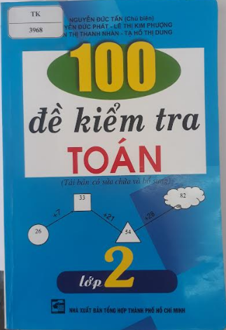
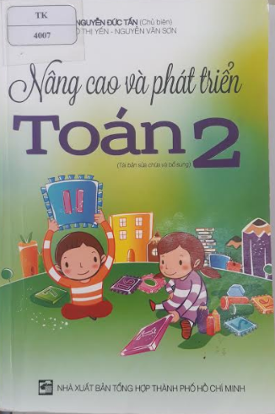
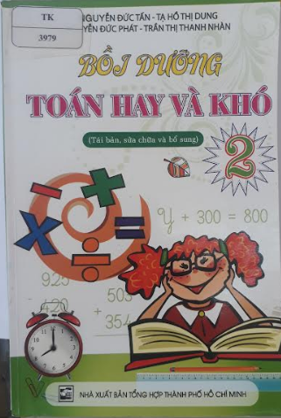

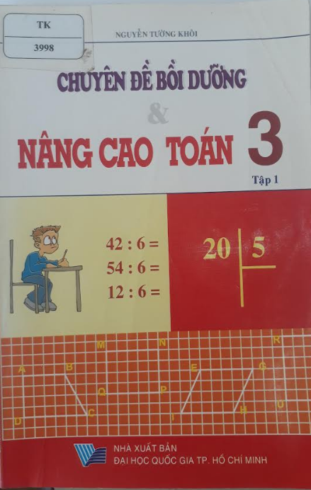
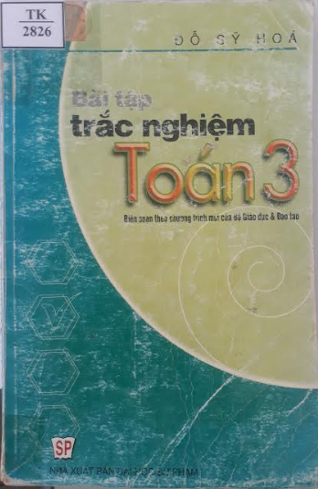
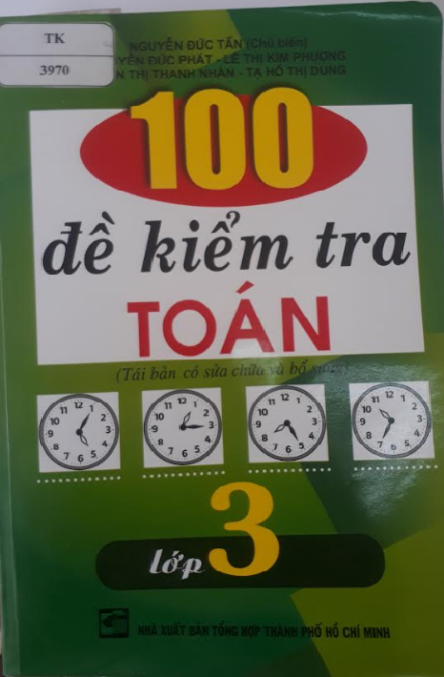

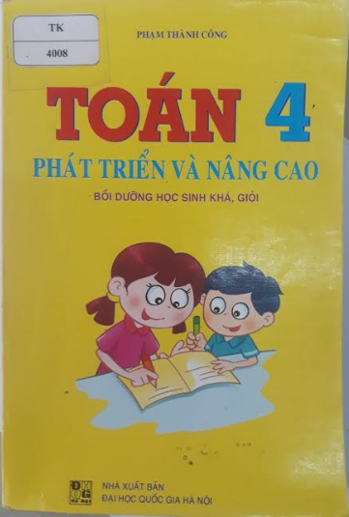
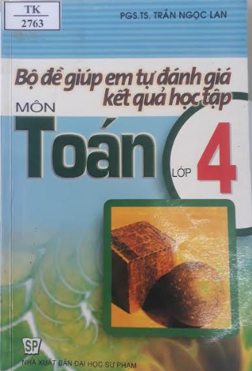
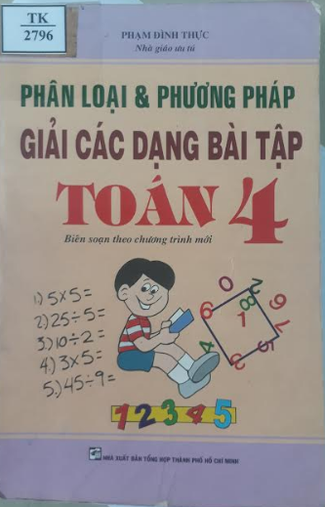

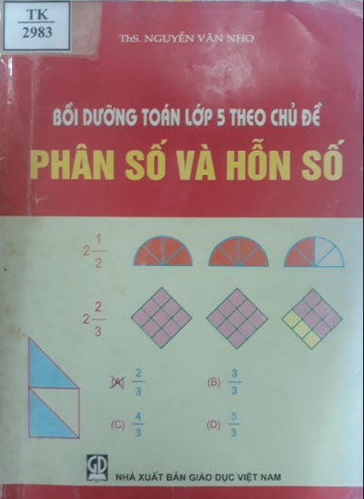
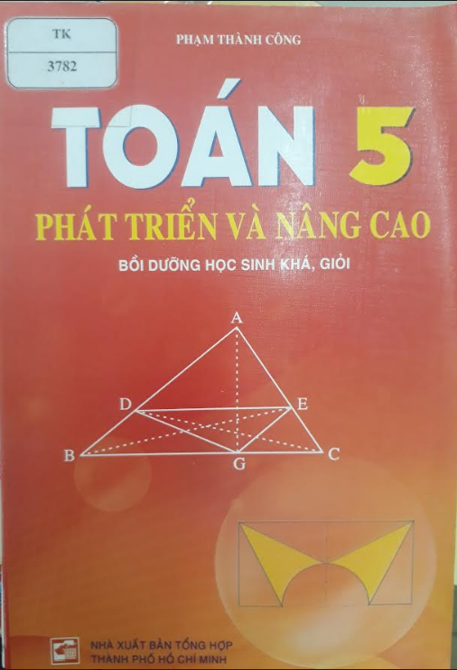
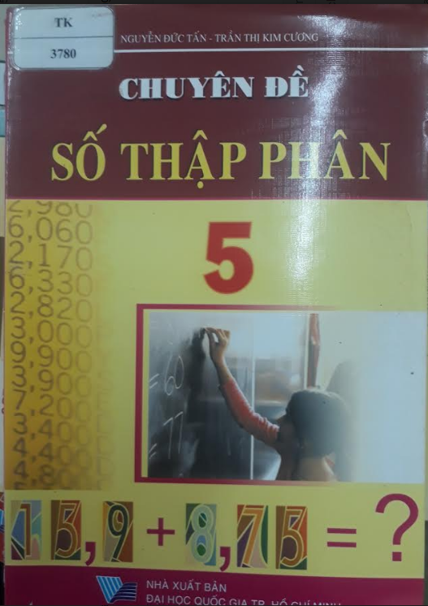

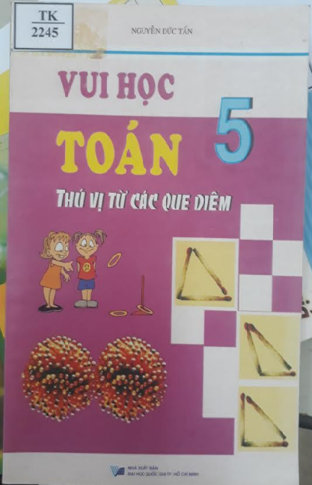
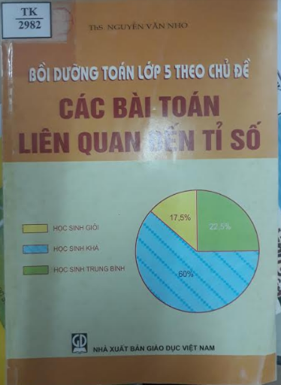
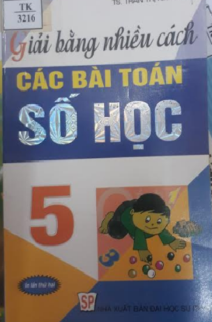

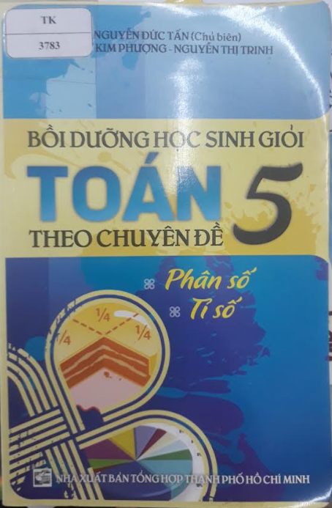
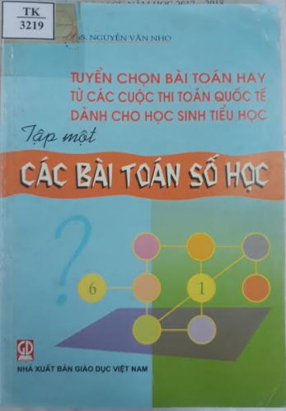
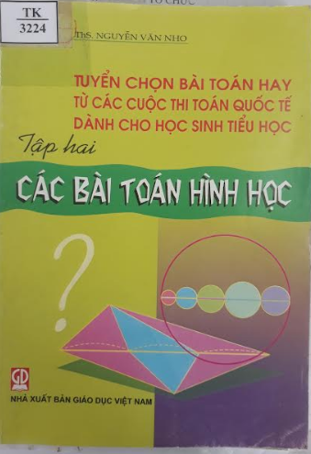

HÌNH ẢNH MỘT SỐ SÁCH MINH HỌA

